2013年下半年试题六
阅读下列说明和Java代码，将应填入 （n） 处的字句写在答题纸的对应栏内。
【说明】
欲开发一个绘图软件，要求使用不同的绘图程序绘制不同的图形。以绘制直线和圆形为例，对应的绘图程序如表6-1所示。
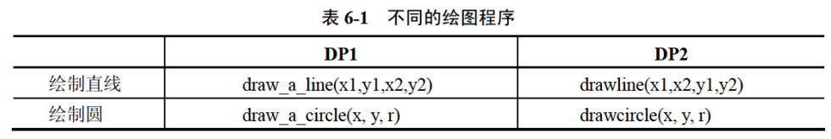
该绘图软件的扩展性要求，将不断扩充新的图形和新的绘图程序。为了避免出现类爆炸的情况，现采用桥接（Bridge）模式来实现上述要求，得到如图6-1所示的类图。
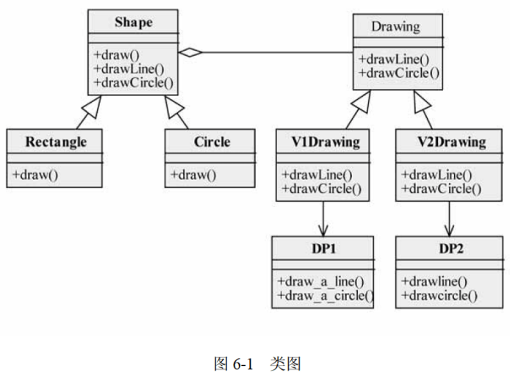
【Java代码】
(1) Drawing {
(2) ;
(3) ;
}
class DP1 {
static public void draw_a_line(double x1, double y1, double x2, double y2) { /* 代码省略 */ }
static public void draw_a_circle(double x, double y, double r)
{ /* 代码省略 */ }
}

class DP2 {
static public void drawline(double x1, double y1, double x2 ,double y2) { /* 代码省略 */ }
static public void drawcircle (double x, double y, double r)
{ /* 代码省略 */ }
}

class V1Drawing implements Drawing {
public void drawLine(double x1, double y1, double x2 ,double y2)
{ /* 代码省略 */ }
public void drawCircle(double x, double y, double r) { (4) ; }
}

class V2Drawing implements Drawing {
public void drawLine(double x1, double y1, double x2 ,double y2)
{ /* 代码省略 */ }
public void drawCircle (double x, double y, double r) { (5) ; }
}

abstract class Shape {
private Drawing _dp;
(6) ;
Shape(Drawing dp) { _dp = dp; }
public void drawLine(double x1, double y1, double x2 ,double y2)
{ _dp.drawLine(x1, y1, x2, y2); }
public void drawCircle (double x, double y, double r)
{ _dp.drawCircle(x, y, r); }
}

class Rectangle extends Shape {
private double _x1, _x2, _y1, _y2;
public Rectangle(Drawing dp, double x1, double y1, double x2, double y2) { /* 代码省略 */ }
public void draw() { /* 代码省略 */ }
}

class Circle extends Shape {
private double _x, _y, _r;
public Circle(Drawing dp, double x, double y, double r)
{ /* 代码省略 */ }
public void draw() { drawCircle(_x, _y, _r); }
}

解析在下一页！

视频解析P19：https://www.bilibili.com/video/BV1XT4y1v7ih?p=19

文字解析：下方
